УТВЕРЖДЕН
73827463.20.07,00.ЭБ26.001-22.01 1(2,7,8)-ЛУ

Государственная интегрированная информационная система управления общественными финансами «Электронный бюджет»

Подсистема управления нефинансовыми активами

Руководство работников (представителей) участников системы «Электронный бюджет»
Приложение 4

Код документа: 73827463.20.07,00.ЭБ26.001-22.01 1(2,7,8)

Листов: 18

Аннотация
Документ содержит описание действий пользователя при работе с подсистемой управления нефинансовыми активами государственной интегрированной информационной системы управления общественными финансами «Электронный бюджет» в части обмена данными реестра принятий к учету объектов НФА.
Документ актуализирован в рамках Государственного контракта от 04.07.2025 № ФКУ0248/2025/ЭГИС (3-й этап). Предыдущий документ был с номером 73827463.20.09,01.ЭБ26.001-22.00 1(2,7,8).

Перечень подсистем (комплектов, модулей) информационной системы, для которой был создан документ:
- 07,00 – Подсистема управления нефинансовыми активами ГИИС «Электронный бюджет».
Перечень областей применения документа:
- 1 – Применение для Центрального аппарата Федерального казначейства;
- 2 – Применение для территориальных органов Федерального казначейства;
- 7 – Применение для Министерства Финансов Российской Федерации;
- 8 – ФКУ ЦОКР.
Содержание
Перечень рисунков 4
Перечень сокращений 5
Перечень терминов 6
1. Общие положения 7
2. Описание операций 8
2.1. Загрузка данных реестра принятий к учету. Работа с документом «Реестр принятий к учету объектов НФА» 8
2.1.1. Действия пользователя с ролью «МОЛ» 8

Перечень рисунков
Рисунок 2.1 – Начальная страница области данных 8
Рисунок 2.2 Настройки загрузки 10
Рисунок 2.3 Заполнение данных в табличную часть документа 11
Рисунок 2.4 Не успешная загрузка данных реестра начислений 12
Рисунок 2.5 Успешное завершение загрузки 13
Рисунок 2.6 Кнопка «Проверить данные» 14
Рисунок 2.7 Успешное выполнение проверки данных 15
Рисунок 2.8 Кнопка «Создать объекты учета» 16
Рисунок 2.9 Кнопка «Ввести документы учета» 17
Рисунок 2.10 Результат формирования документов учета 18
Рисунок 2.11 Кнопка «Зарегистрировать» 18

Перечень сокращений
Сокращение | Полное наименование
ВИС | Ведомственная информационная система
ГИИС ЭБ | Государственная интегрированная информационная система управления общественными финансами «Электронный бюджет»
МЗ | Материальные запасы
МОЛ | Материально-ответственные лица
НМА | Нематериальные активы
НФА | Нефинансовые активы
ОС | Основные средства
ЦМО | Центр материальной ответственности
ЭП | Электронная подпись

Перечень терминов
Наименование термина | Определение
Пользователь | Зарегистрированный в системе «Электронный бюджет» сотрудник организации сектора государственного управления, которому предоставлены полномочия на выполнение функций по обработке информации в соответствии с его ролью в бизнес-процессе организации.

Общие положения
Настоящее руководство пользователя содержит описание операций, выполняемых для осуществления обмена данными реестра принятий к учету объектов НФА с помощью документа «Реестр принятий к учету объектов НФА».

Описание операций

Загрузка данных реестра принятий к учету. Работа с документом «Реестр принятий к учету объектов НФА»
Загрузка реестра принятий к учету осуществляется с помощью формуляра «Реестр принятий к учету объектов НФА».

Действия пользователя с ролью «МОЛ»
- Перейти на вкладку «Учет и отчетность» - «Реестр принятий к учету объектов НФА» (Рисунок 2.1).
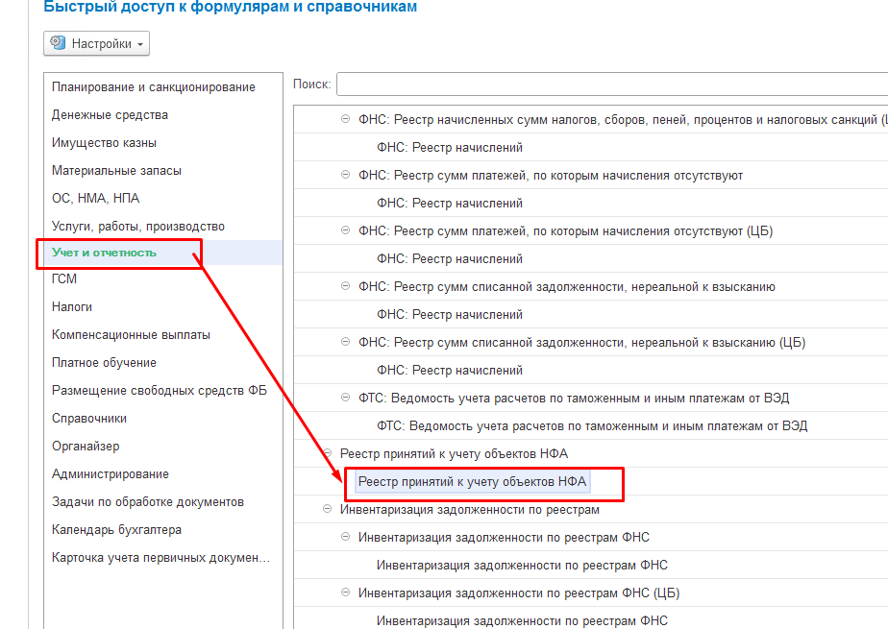
Рисунок 2.1 – Начальная страница области данных
- Создать новый формуляр «Реестр принятий к учету объектов НФА» по кнопке «Создать».
- Заполнить реквизиты формуляра:
- Дата принятия – указать дату, которой будет приниматься к учету объекты НФА;
- При первой загрузке и для изменения настроек необходимо указать параметры настроек на вкладке «Настройки» (Рисунок 2.2). Для удобства заполнения настроек следует нажать кнопку «Заполнить настройки», будут заполнены настройки по умолчанию, необходимо проверить корректность их заполнения и при необходимости изменить их вручную:
  - Каталог загрузки – указать папку, в которую скопированы выгруженные из ВИС файлы.
  - Шаблон номеров НФА – указать шаблон для присвоения инвентарных номеров ОС при их создании.
  - Типовая операция – бухгалтерская операция документа «Решение о признании объектов нефинансовых активов».
  - Затраты по приобретению ОС – вид затрат по приобретению ОС.
  - Затраты по приобретению НМА – вид затрат по приобретению НМА.
  - Затраты по приобретению МЗ – вид затрат по приобретению МЗ.
  - Вид документа (для 101) – формуляр «Решение о признании объектов нефинансовых активов (ф. 0510441) Признание объектов Основных средств (101.00)».
  - Вид документа (для 102.00, 103.00, 111.60) – формуляр «Решение о признании объектов нефинансовых активов (ф. 0510441) Признание объектов НМА, НПА, Прав пользования НМА (102.00, 103.00, 111.60)».
  - ЦМО – центр материальной ответственности.
  - Типовая операция разукомплектации – бухгалтерская операция документа «Разукомплектация капвложений»
  - Вид документа для формуляра «Разукомплектация капвложений».
  - Вид документа для формуляра Бухгалтерская справка ф.0504833.
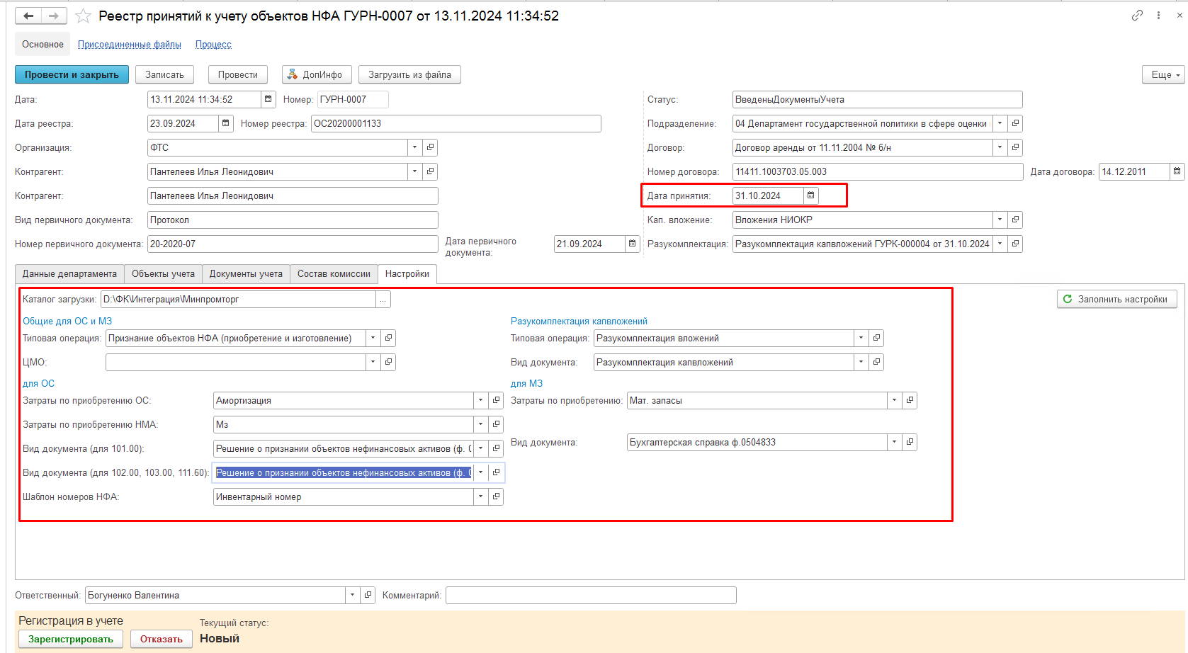
Рисунок 2.2 Настройки загрузки
- Нажать на кнопку «Загрузить из файла» ( Рисунок 2.3) на форме документа для чтения файла в реквизиты шапки и табличную часть «Данные департамента». При нажатии на данную кнопку необходимо в открывшемся окне выбрать файл для загрузки (по умолчанию будет открываться папка, указанная в параметрах настроек «Каталог загрузки»).
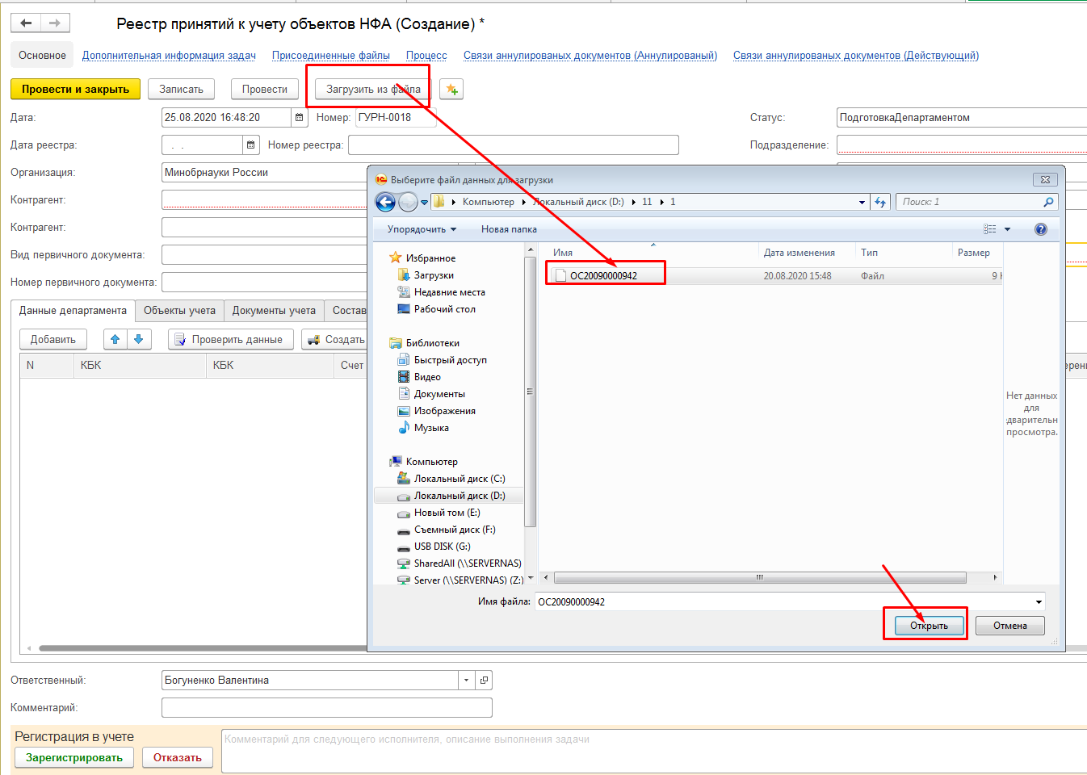
Рисунок 2.3 Заполнение данных в табличную часть документа
- При чтении файла выполняется контроль ранее проведенной загрузки данного реестра. Если выбранный файл с реестром уже был загружен ранее, загрузка не производится и выдается сообщение пользователю о том, что реестр был уже загружен в другой документ (Рисунок 2.4).

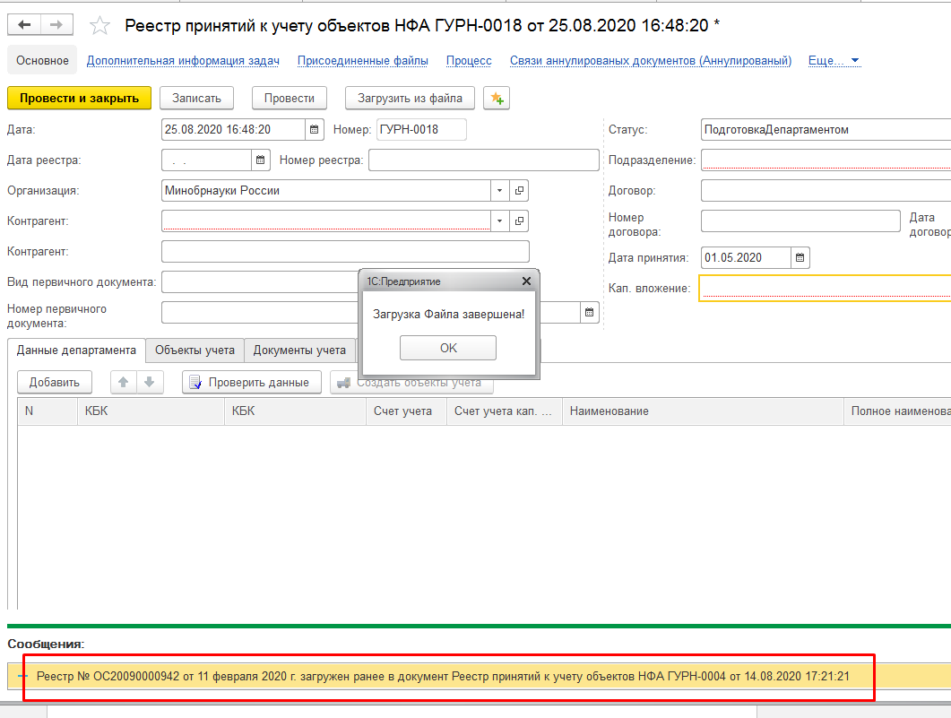
Рисунок 2.4 Не успешная загрузка данных реестра начислений
Если реестр ранее не был загружен и файл соответствует формату, данные будут загружены в документ и выводится сообщение об успешной загрузке (Рисунок 2.5).
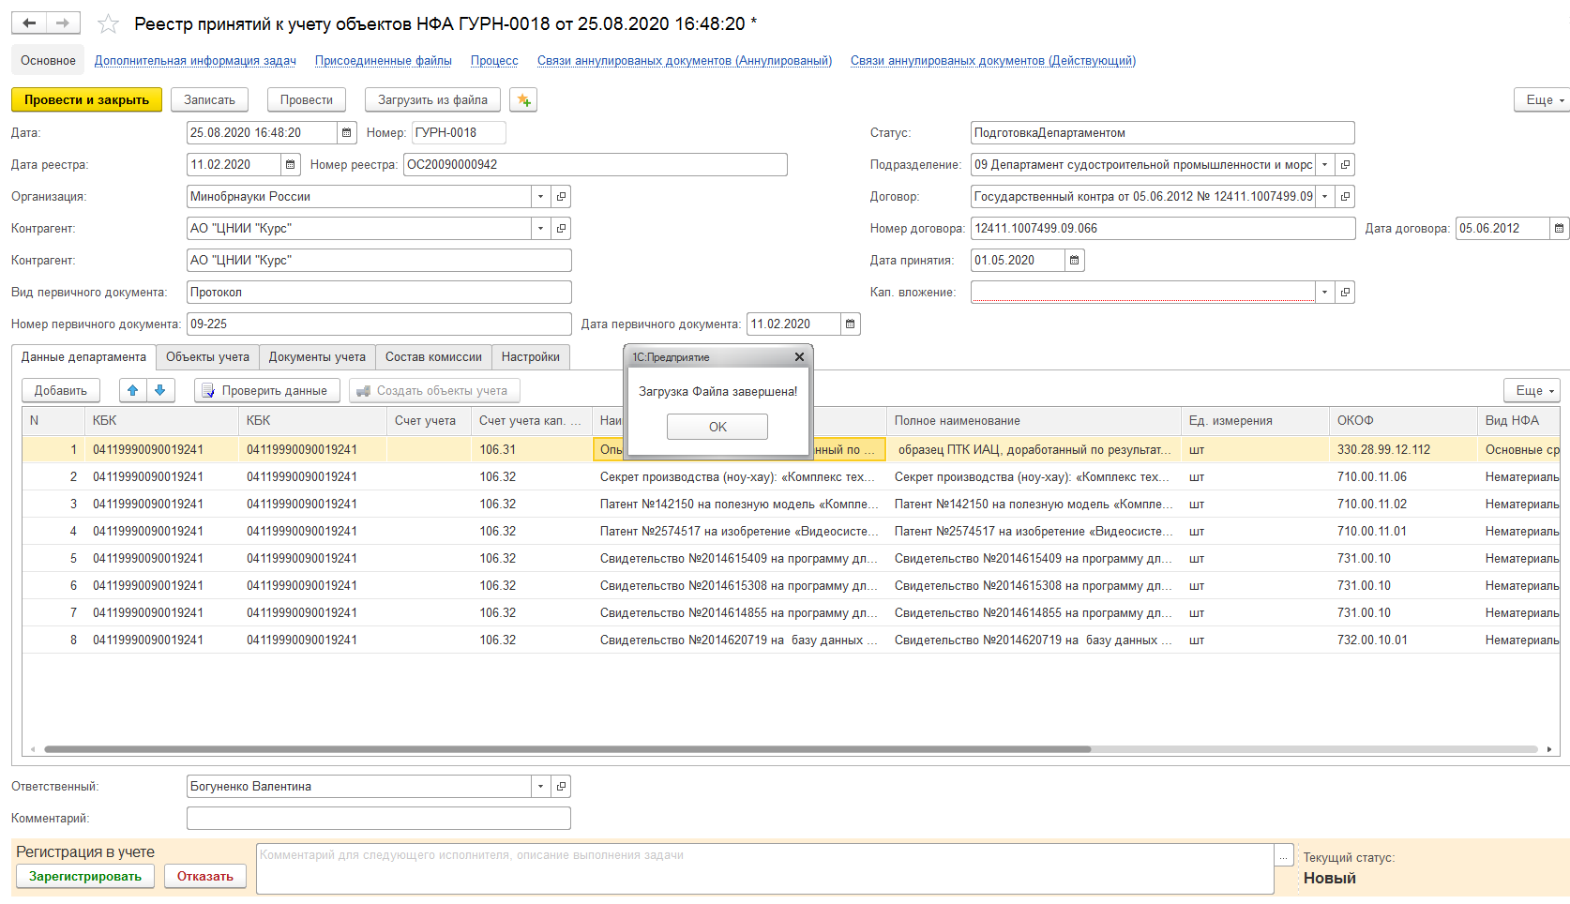
Рисунок 2.5 Успешное завершение загрузки
В документе «Реестр принятий к учету объектов НФА» на вкладке «Данные департамента» появятся загруженные данные реестра.
В шапке документа должны заполниться поля:
- Дата реестра, номер реестра.
- Договор – поиск договора при загрузке выполняется по номеру и дате договора в справочнике Договора.
- Подразделение – поиск подразделения указанного в файле выгрузки в справочнике выполняется по наименованию.
- Контрагент – устанавливается контрагент владелец ранее найденного договора.
Также по данным из файла заполнится вкладка «Состав комиссии».
Статус документа будет установлен в значение «ПодготовкаДепартаментом».
- Для дальнейшего выполнения загрузки необходимо провести проверку возможности загрузки данных по кнопке «Проверить данные» (Рисунок 2.6).
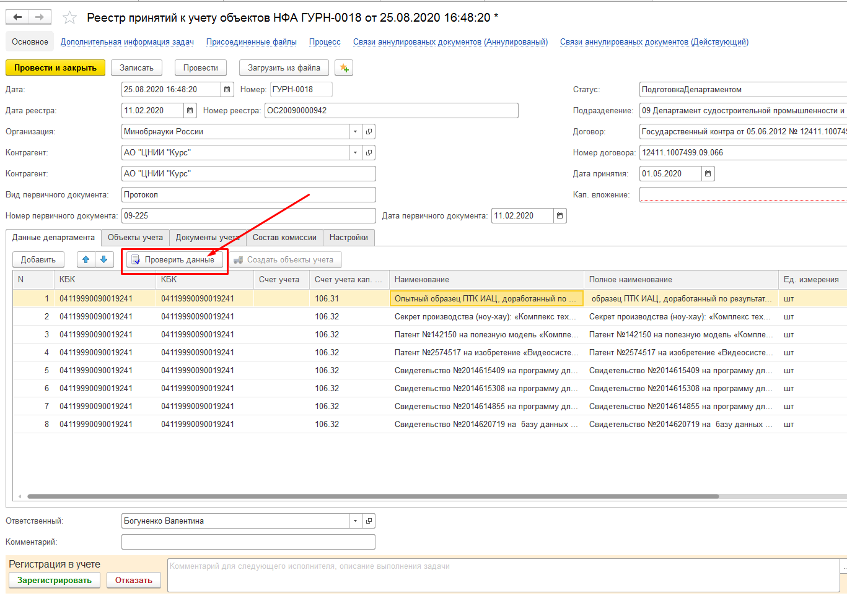
Рисунок 2.6 Кнопка «Проверить данные»
Выполняется проверка корректности данных ОС, остатки по капитальным вложениям на счете 106 по договору, указанному в шапке документа и по КБК и сумме в табличной части.
При успешном прохождении проверки выдается сообщение пользователю, статус документа становится «Проверен», поле «Кап. вложение» заполняется найденным значением и становится доступна кнопка «Создать объекты учета» для выполнения следующего этапа загрузки (Рисунок 2.7).
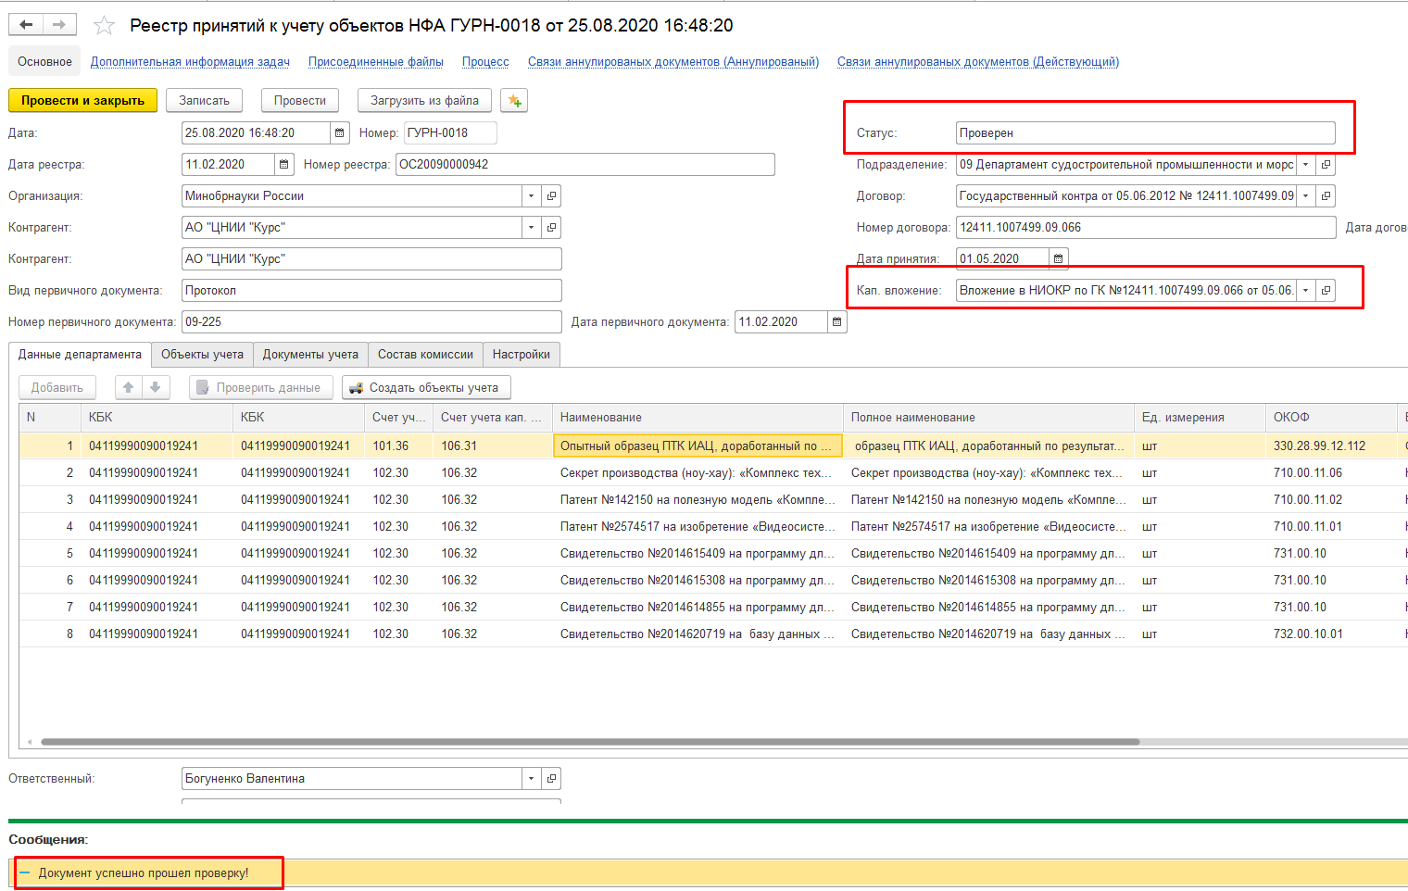
Рисунок 2.7 Успешное выполнение проверки данных
- На следующем этапе необходимо выполнить создание объектов учета ОС и НМА по кнопке «Создать объекты учета» (Рисунок 2.8).
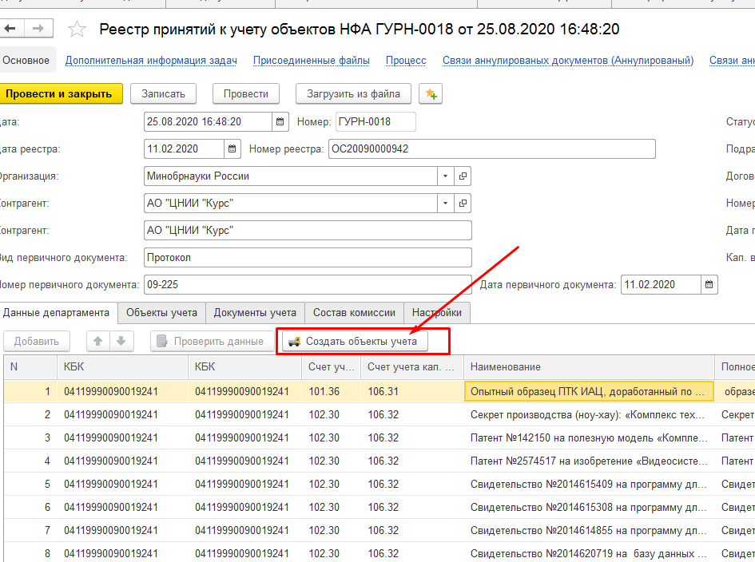
Рисунок 2.8 Кнопка «Создать объекты учета»
По результату выполнения действия будут созданы объекты учета НФА и заполнена табличная часть «Объекты учета» списком этих объектов.
Статус документа устанавливается в значение «ВведеныОбъектыУчета».
- Далее для выполнения формирования документов необходимо указать ЦМО в строках табличной части «Объекты учета». Если в параметрах настроек был указан ЦМО, то можно заполнить эту колонку по кнопке «Заполнить ЦМО». Затем для формирования документов принятия к учету нажать кнопку «Ввести документы учета» (Рисунок 2.9).
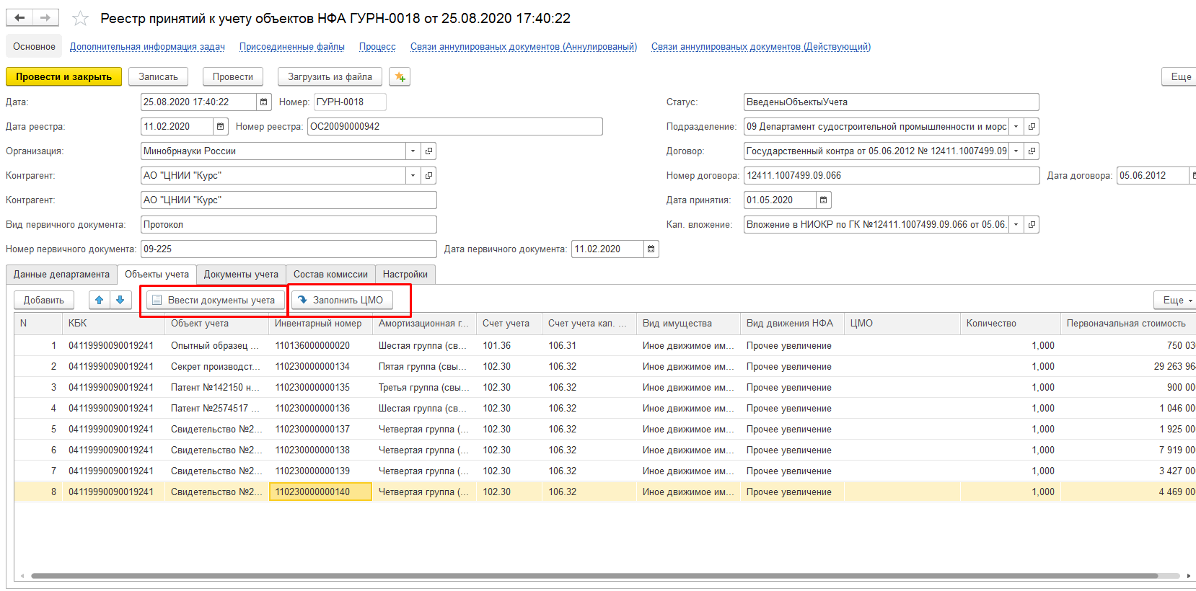
Рисунок 2.9 Кнопка «Ввести документы учета»
На вкладке «Документы учета» будут отображены созданные документы на основании формуляра «Реестр принятий к учету объектов НФА» (Рисунок 2.10):
- формуляр «Решение о признании объектов нефинансовых активов (ф. 0510441)» для формирования бухгалтерских записей по принятию к учету на счета 101, 102, 103;
- формуляр «Разукомплектация капвложений» для формирования бухгалтерских записей по переносу капвложений между субсчетами учета группы 106;
- формуляр «Бухгалтерская справка ф.0504833» для формирования бухгалтерских записей по дебету счета 105 и кредиту счета 106.3И и переносу капвложений на счет 106.3И.
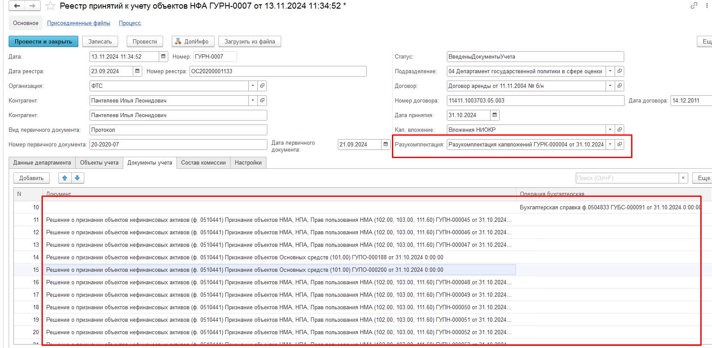
Рисунок 2.10 Результат формирования документов учета
У документа будет установлен статус «ВведеныДокументыУчета».
- Далее необходимо проверить результат формирования и нажать кнопку «Зарегистрировать» для подписания документа ЭП и перевода документа в статус «Зарегистрирован» (Рисунок 2.11).
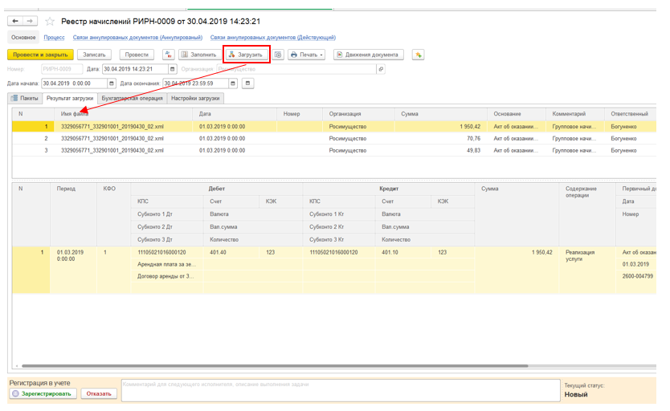
Рисунок 2.11 Кнопка «Зарегистрировать»

